|  |
| --- |
|  |

# ****Resolució d'aprovació de l’expedient****

|  |  |  |  |
| --- | --- | --- | --- |
| **Expedient** | **CU-2025-22** | Modalitat | Contracte Públic |
| Unitat promotora | Servei d'Obres | | |
| Procediment | Obert simplificat | Tipus | Obres |
| Objecte | **Treballs del ram de pintura interior i exterior dels edificis gestionats pel servei d'Obres del Departament de Cultura a les demarcacions de Barcelona, Tarragona, Lleida i Girona, any 2025** | | |

|  |  |  |  |
| --- | --- | --- | --- |
|  | Import base € | IVA € | Import amb IVA € |
| Valor estimat | 556.929,00 | - | - |
| Pressupost licitació | 232.053,75 | 48.731,30 | 280.785,05 |
| Termini d'execució | Anualitat 2025. Prorrogable per anualitat 2026 | | |

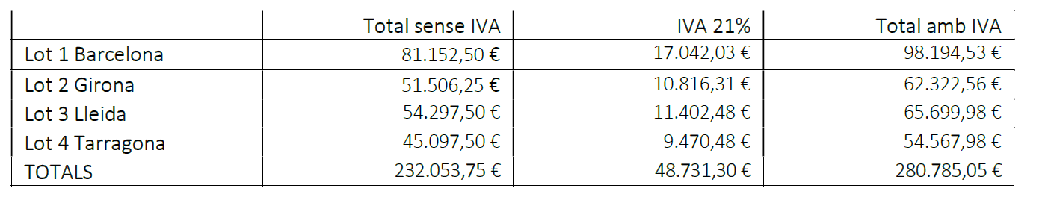

Antecedents

Vista la resolució d’inici de l’expedient de contracte de data 03.09.2024;

Vistos els informes favorables d’Assessoria Jurídica i Intervenció Delegada;

D’acord amb el que disposen els articles 117.2 i 326 de la Llei 9/2017, de 8 de novembre, de Contractes del Sector Públic;

Vistos els apartats 5.2, 5.4 i 5.5 de la Instrucció 08/2023 d’Intervenció General de la Generalitat de Catalunya en relació a l’assistència dels seus representants a les meses de contractació administrativa;

Fent ús de les facultats que em són conferides per la resolució de data 1 de desembre de 2021, de delegació de competències en diversos òrgans del Departament,

RESOLC  
  
1. Aprovar l’expedient de contractació dels treballs del ram de pintura interior i exterior dels edificis gestionats pel servei d'Obres del Departament de Cultura a les demarcacions de Barcelona, Tarragona, Lleida i Girona, any 2025 per un pressupost de 280.785,05 € IVA inclòs dels quals 232.053,75 € corresponen a l’objecte del contracte i 48.731,30 € a l’IVA aplicable a càrrec de la partida pressupostària CU0200 D/210000100/1210/0000 i dividit en 4 lots.

2. Establir que la vigència d’aquesta contractació està sotmesa a l'existència de crèdit suficient i adequat en el pressupost de l'exercici 2025, aprovar els plecs de clàusules administratives i de prescripcions tècniques i autoritzar l’obertura de la fase d'adjudicació.

3. Nomenar la Mesa de contractació, constituïda pels membres següents:

Titulars:

President: Josep Joan Pérez Tubio.

Vocal de la Intervenció Delegada: Alícia Maluquer Lladoc.

Vocal de l’Assessoria Jurídica: Ariadna Mercado i Babot.

Vocal del Servei d’Obres: Daniel Dávila Montes.

Secretari: Jordi Teran Gómez.

Suplents:

Presidenta: Montserrat Isnard i Blanchar.

Vocal de la Intervenció Delegada: Sandra Jover Rafecas.

Vocal de l’Assessoria Jurídica: Marc Serra Serrats.

Vocal del Servei d’Obres: Albert Pérez Selva**.**

Secretària: Sílvia Paricio i Ferreró.

El Secretari General

Per delegació

Resolució de 01.12.2021,

DOGC núm. 8558, de 7.12.2021

Josep Maria Carreté Nadal